МБДОУ№4

Средняя группа «Лукоморье»

Сценарий развлечения ко дню космонавтики

«Полёт в космос!»

Провели сценарий:
Музыкальный руководитель:
Тихомирова Светлана Михайловна;
Воспитатели:
Бабасиева Элада Гиваргизовна;
Лозовая Лилия Геннадиевна;
Черепанова Наталья Викторовна.

Ростов-на-Дону
2020г.

Содержание

Задачи:

- расширить кругозор детей.

- развивать познавательный интерес детей.

- обогащение и активизация словаря по теме «Космос».

- развивать творческое воображение, фантазию

- развивать двигательную активность.

Предварительная работа:

- чтение

- рассматривание иллюстраций в книгах

- просмотр презентации о космосе «Полет в космос!»

- познавательная беседа

- рисование, аппликация, лепка на тему «Космос и человек»

- разучивание стихов о космосе.

Ход развлечения.

В зал под музыку входят дети, проходят один круг и встают на полукруг.

Ведущий:
-Здравствуйте, ребята!

С давних времён люди мечтали побывать в космосе. Загадочный мир космоса притягивал к себе внимание людей, манил их своей таинственностью и красотой.
И вот, наконец, эта мечта сбылась!!! 12 апреля 1961 года на космическом корабле «Восток» совершил полёт в космос Юрий Алексеевич Гагарин это, был первый полёт человека в космос. С тех пор мы 12 апреля отмечаем как «День Космонавтики!».

Ребёнок.

1.В день весенний, день чудесный,
Много лет тому назад,
Мчалась в космосе ракета
Завораживая взгляд.

2.Летит, летит ракета
Вокруг земного света,
А, в ней сидит Гагарин
Простой советский парень!

3.Над землёю ночью поздней,
Если бросишь в небо взгляд,
Ты увидишь, словно грозди,
Там созвездия висят.

4. А галактики летят
В рассыпную как хотят.
Очень здоровенная
Эта вся вселенная.

5.Мама шлем уже купила –
Скоро к звёздам полечу.
Ем и кашу, и морковку
Если даже не хочу.

Дети садятся на стулья.

Ведущий:
В космосе так здорово!
Звёзды и планеты
В черной невесомости
Медленно плывут!
В космосе, так здорово!
Острые ракеты
На огромной скорости
Мчатся там и тут!

Ребята, а вы хотите полететь в космос?

Ответ детей.

Ведущий:
-А на чем мы с вами полетим?

Ответ детей.

Ведущий:
- Действительно, чтобы полететь, нам нужна ракета. Я предлагаю построить ракету.

Дети под музыку строят ракету из больших модулей.

Ведущий:
- Молодцы ребята, ракета у нас готова.

Но! что бы полететь в космос вам надо стать космонавтами.

Космонавтом, что бы стать,
Надо многое узнать,
Быть проворным и умелым,
Очень ловким, очень смелым.

Ребята, а вы готовы пройти сложный курс подготовив космонавтов?

Ответ детей.

Ведущий:
-Отлично. Начнём нашу тренировку.

Игра-Эстафета «Космический порядок» Звучит музыкальное сопровождение.

Участвуют две команды, правила игры проговаривает физрук:
-Выбрать капитанов команд, задача капитанов со своей командой придумать название и девиз своей команды, потом по сигналу начать игру.
В центре зала разбросаны кегли двух цветов (синие, красные).
Задача команд собрать кегли одного цвета в свои корзины.
Кто быстрее и аккуратней, тот и победит!

Ведущий:
-Молодцы ребята справились с заданием. Но нам расслабляться ещё рано, наши тренировки продолжаются и с каждым разом будут, становится всё сложнее.

Игра-Эстафета «Передай другому!» Звучит музыкальное сопровождение.

Игра с мячами.
Участвуют две команды, правила игры таковы проговаривает физрук:
-По сигналу дети, передают мяч друг, другу по цепочке начиная с первого участника.
Последний участник с мячом бежит вперёд колонны и также передает мяч назад.
Игра проводится до тех пор, пока первый участник не вернётся на своё место.
Выигрывают быстрые, ловкие и внимательные!

Ведущий:
Отлично, справились с заданием, я вами горжусь.

Космонавт должен быть не только смелым, крепким, умелым, но и умным.
Цепочка загадок для детей.

Чтобы глаз вооружить
И со звездами дружить,
Млечный путь увидеть чтоб
Нужен мощный …(Телескоп)

Телескопом сотни лет
Изучают жизнь планет.
Нам расскажет обо всем
Умный дядя …(Астроном)

Астроном - он звездочет,
Знает все наперечет!
Только лучше звезд видна,
В небе полная …(Луна)

До луны не может птица,
Долететь и прилунится,
Но зато умеет это
Делать быстрая …(Ракета)

У ракеты есть водитель,
Невесомости любитель.
По-английски: "астронавт",
А по-русски …(Космонавт)

Космонавт сидит в ракете,
Проклиная все на свете -
На орбите как назло,
Появилось …(НЛО)

НЛО летит к соседу,
Из созвездья Андромеды,
В нем от скуки волком воет
Злой зеленый …(Гуманоид)

Гуманоид с курса сбился,
В трех планетах заблудился,
Если звездной карты нету,
Не поможет скорость…(Света)

Свет быстрее всех летает,
Километры не считает.
Дарит Солнце жизнь планетам,
Нам - тепло, хвосты - …(Кометы)

Всё комета облетела,
Всё на небе осмотрела.
Видит, в космосе нора -
Это черная …(Дыра)

В черных дырах темнота
Чем-то черным занята.
Там окончил свой полет
Межпланетный …(Звездопад)

Звездолет - стальная птица,
Он быстрее света мчится.
Познает на практике
Звездные …(Галактики)

Ведущий:
-Теперь я вижу, что вы готовы к полёту в космос. Занимаем свои места, садимся, кому как удобно. Мы отправляемся в космос!

Звучит музыкальное сопровождение.

(На экране с помощью интерактивной доски демонстрируется 8 слайдов с комментарием о космосе)

1 слайд «Полет ракеты!» Вместе с детьми обратный счет проговаривается и Пуск!
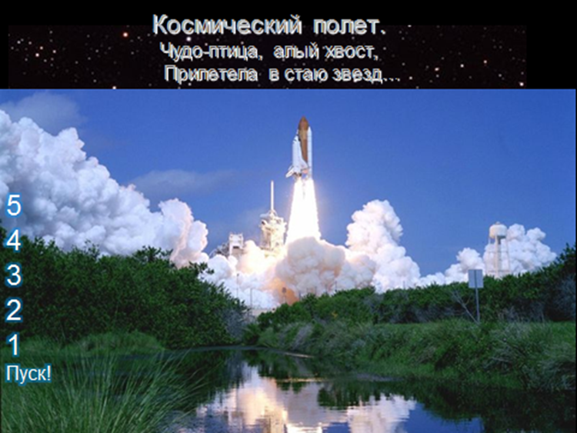
2 слайд «Космическая панорама»
Ребята вот мы с вами и в космосе, посмотрите как ЗДЕСЬ красиво.
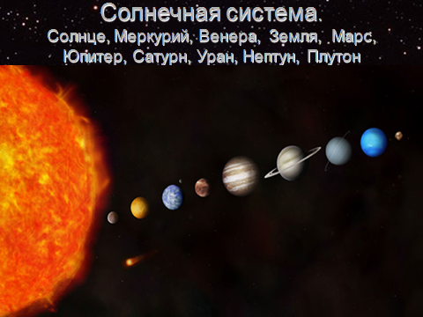

3 слайд «Скопление звёзд, созвездий».
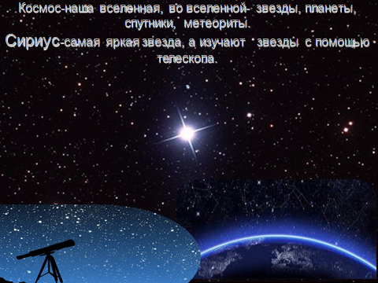

Ведущий:
-Звёзды всегда находятся в небе. Но днём небо так ярко освещено Солнцем, что мы не можем их увидеть. Звёзды, которые мы видим ночью, выглядят на много меньше Солнца, потому что они находятся на много дальше от нас и дальше чем солнце.
Много лет назад люди, рассматривавшие небо, заметили, что группы звёзд были похожи на очертания людей, животных и разных предметов. Эти скопления звёзд называются созвездием.

4 слайд «Луна спутник земли»
Сейчас мы будем пролетать мимо луны!
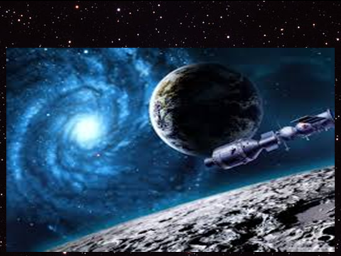

Ведущий:
«Луна» - Это ближайший сосед от Земли в космосе. Она представляет собой каменистый шар размером с четверть Земли и является спутником Земли, самым большим небесным телом в ночном небе, освещая нам ночь.
Хотя Луна на много меньше любой звезды, она выглядит такой большой, потому что она находится на много ближе к Земле, чем звёзды.
Луна – это пустой мир без воздуха и без жизни. Её поверхность покрыта пылью и миллионами впадин, называются кратерами. Кратеры образовались, когда куски камней из космоса падали на луну, этих камней называют метеоритами.

5 слайд: «Земля из космоса».

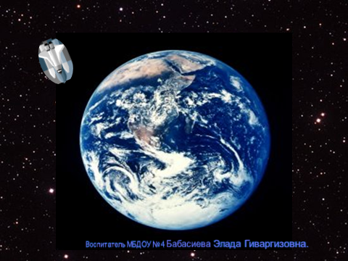

Ведущий:
Земля - это планета, на которой мы живём. Большая часть Земли покрыта голубой водой огромных океанов. Белые спирали и пятна – это облака, снег и лёд. Суша Земли – коричневого цвета, она состоит из огромных пространств, покрытых камнем и почвой. Земля – это единственная известная нам обитаемая планета. Люди, растения и животные могут жить на Земле потому, что она не слишком горячая и не слишком холодная. На земле есть вода для питья и воздух для дыхания. Вода и воздух необходимы живым организмам.

6 слайд «Первопроходцы в космосе!»
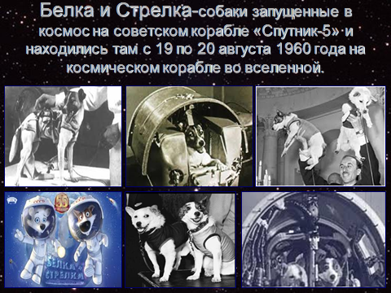

7 слайд «Первым человек, полетевший в космос!»
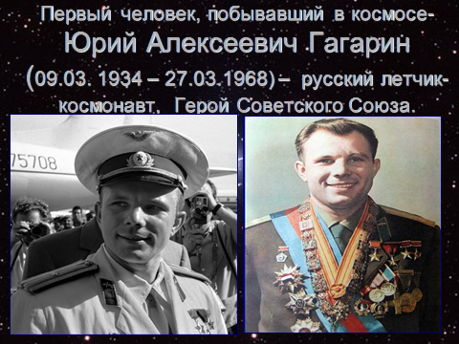

8 слайд «Первая женщина, полетевшая в космос!»

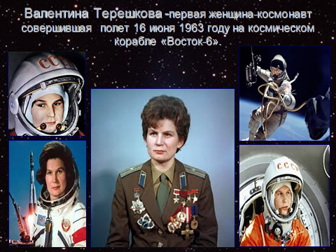

9 слайд «Возвращение космонавтов»
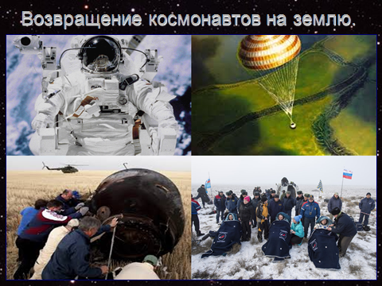

10 слайд
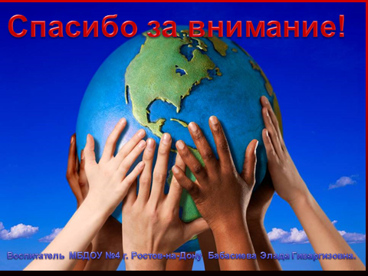

Ведущий:
Наше космическое путешествие подходит к концу, мы с вами возвращаемся на Землю.
Вот мы и вернулись на нашу любимую Землю.

Дети выходят из ракеты.

Ведущий:
Что же, ребята, мы с вами сегодня узнали много интересного и нового о космосе и космонавтах, попробовали себя в роли самих космонавтов. Вам понравился наш праздник?

Ответы детей.

Ведущий:
Теперь мы с вами знаем, что космонавт должен быть сильным, здоровым, крепким, обязательно заниматься спортом и хорошо питаться. И кто знает, может быть, кто-нибудь из вас, когда вырастет, воплотит свои мечты и станет космонавтом.

Ведущий:
- Наш праздник заканчиваем флэш-мобом, всем хорошего настроения!

